Časování slovesa být
VY_32_ INOVACE _05_092

Projekt MŠMT | EU peníze středním školám
Název projektu školy | ICT do života školy
Registrační číslo projektu | CZ.1.07/1.5.00/34.0771
Šablona | III/2
Sada | 05
Anotace | Časování slovesa být
Klíčová slova | Sloveso být, časování v češtině, časování v angličtině, přítomný čas
Předmět | Anglický jazyk
Autor, spoluautor | Jiří Černý
Jazyk | Čeština/angličtina
Druh učebního materiálu | Výklad
Potřebné pomůcky | PC, dataprojektor
Druh interaktivity | Výklad pomocí prezentace
Stupeň a typ vzdělávání | Střední škola
Cílová skupina | 2. ročník, žáci 16 – 17 let, Mechanik opravář (obory H)
Speciální vzdělávací potřeby | ne
Zdroje | viz poslední strana nebo SŠST Ústí nad Labem, Čelakovského 5

Naši výuku časování sloves zahájíme časováním slovesa být. Tohle je velmi důležité sloveso,
nazývané také existenční, protože vyjadřuje to, že něco existuje. Zvláštní je na něm to, že na rozdíl
od ostatních sloves, např. významových, při jeho časování v přítomném čase neuslyšíme v žádném z jeho tvarů nic z kořene infinitivu, tedy neurčitku. Zní to složitě? V praxi to zase tak těžké není. Dávejte pozor.

časování slovesa BÝT

Nejdřív opět malá exkurze do našich vlastních krajů, myšleno do českého jazyka. Český jazyk používá pouze tzv. aktuální časy - minulý, přítomný
a budoucí. Lhali bychom, kdybychom tvrdili, že i v tomhle je angličtina jednodušší. Naopak. Zatímco v Česku používáme časy tři, anglicky mluvící země jich používají dvanáct. Ale toho se zatím na ještě dlouhou dobu nemusíme obávat. Prozatím se budeme i my věnovat pouze přítomnosti, minulosti a budoucnosti.

.

PLAVAT
osoba | jednotné číslo | množné číslo
1. | plavu | plaveme
2. | plaveš | plavete
3. | plave | plavou

Všimněte si, že se nám sice v každé osobě mění koncovka, ale stále slyšíme kořen slova - plav.
K původnímu infinitivu (neurčitku) je to foneticky coby kamenem dohodil.

Pokud budeme v českém jazyce časovat v přítomném čase například významové sloveso plavat, jeho následující tvary jsou tyto:

Časování slovesa být je trochu těžší proto, že každá osoba má svůj vlastní tvar, kde původní kořen z infinitivu neuslyšíme. Posuďte sami:

Troufám si tvrdit, že opravdu v žádné z osob neuslyšíte ani náznak slovesa BÝT. A přesto je to opravdu stále a to samé sloveso.

BÝT
osoba | jednotné číslo | množné číslo
1. | jsem | jsme
2. | jsi | jste
3. | je | jsou

Pokud je nám ale tohle všechno jasné, nic nám nemůže překazit radost z časování a tím i první samostatné tvorby anglické věty. A o to nám přeci jde, takže jdeme na to.

být

Časovat sloveso být v českém jazyce umíme určitě všichni. Je to snadné. Ke každému osobnímu zájmenu přiřadíme správný tvar slovesa a je hotovo.

Nesmíme také zapomenout na náš souboj
o složitosti mezi češtinou a angličtinou. Následující příklad je tedy vlastně další sportovní utkání. Jak to asi dopadne ?

Stejný princip funguje
i v angličtině. Takže ...

JSEM
VY
MY
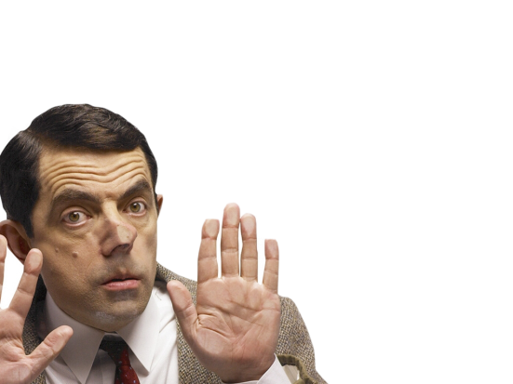
JE
JSOU
jsi
JÁ
TY
ON
ONA
ONO
ONI
ONY
ONA
AM
WE
HE
SHE
IT
YOU
I
ARE
jsme
YOU
THEY

ARE
ARE
jste

IS
ARE

 | Český jazyk | Anglický jazyk
Osobní zájmena | 9 | 7
Sloveso být
Slovesa významová
…jak to dopadlo…

A můžeme počítat. Tentokrát počítáme pouze tvary slovesa být. Nezapomeňte,
že pokud se náhodou stejný tvar opakuje, už se znovu nezapočítává. Čísla pěkně zapiště do tabulky a jde se soutěžit dál. Čekají nás totiž další slovesa.


ONI
ONY
ONA
VY
MY
JÁ
TY
ON
ONA
ONO

A dokážete k příslušnému zájmenu
přiřadit správný anglický výraz,
společně se správným tvarem slovesa BÝT ? Klidně i „na přeskáčku“…

Obrazový materiál je majetkem autora a pochází z jeho vlastního archivu.

